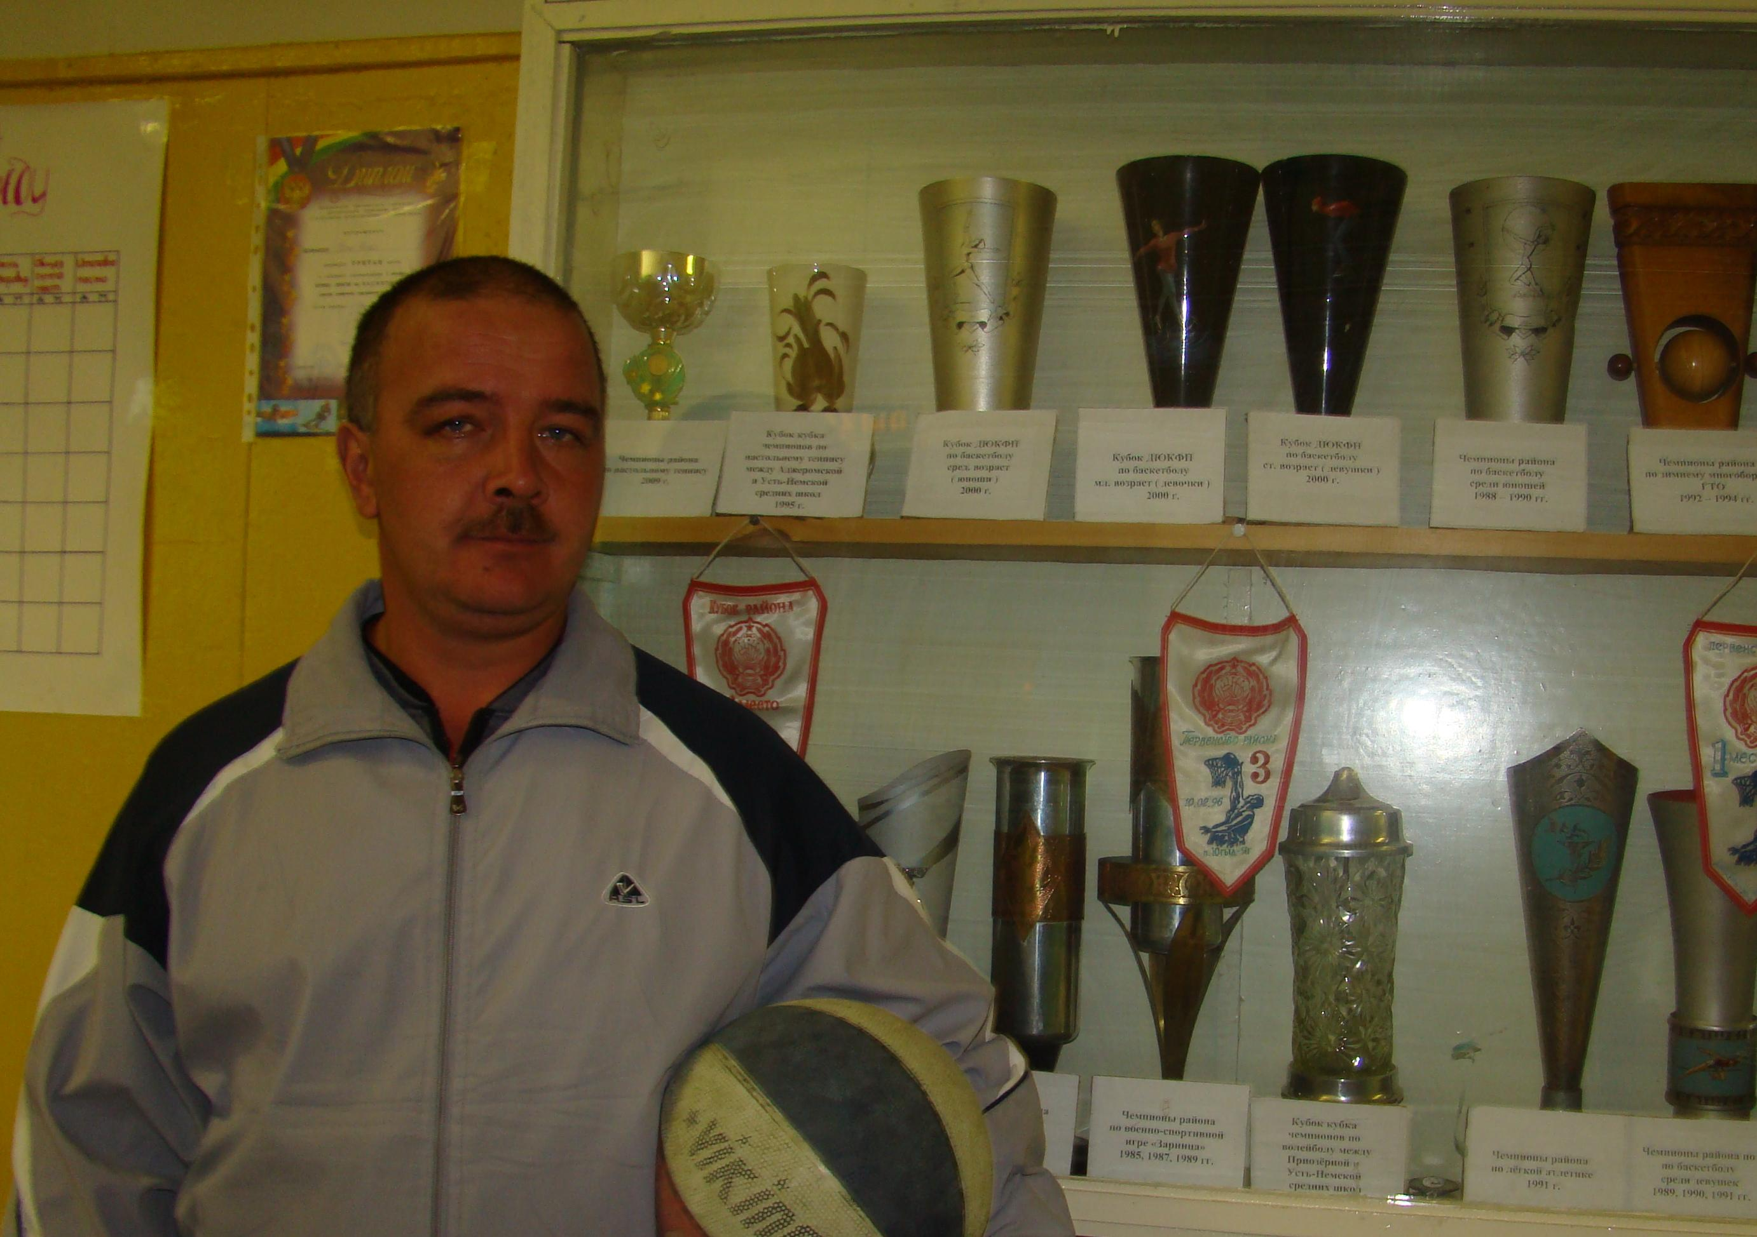
Методическая разработка
Положение об общешкольном конкурсе «Самый здоровый класс»
МОУ «Средняя общеобразовательная школа
имени Р.Г. Карманова» с. Усть-Нем
Принято педсоветом от 27.08.2009г.
Утверждено приказом № 81/3 от 27.08.2009г.

Автор – учитель физической культуры Игнатов В.И.

I. Общие положения. Школьный конкурс «Самый здоровый класс» проводится ежегодно для всех классов. Участие в нем на добровольных началах принимают весь класс, классный руководитель, а также родители.
Конкурс проводится с 1 октября по 15 мая.

II. Цель: содействовать формированию у учащихся здорового образа жизни и интереса к занятиям физкультурой и спортом.

III. Задачи:
1. Привлечь максимально возможное количество учеников и их родителей к занятиям физической культурой для сохранения здоровья и улучшения работоспособности.
2. Обучить детей и взрослых методам и приемам организации активного отдыха.
3. Пропагандировать в школьном сообществе здоровый образ жизни.
IV. Организация конкурса:
1. Общешкольный конкурс «Самый здоровый класс» проводится в течении учебного года. Промежуточный этап конкурса проводится в феврале.
2. Участие в нем классных коллективов оценивается членами жюри В состав жюри конкурса входят: учитель физической культуры, заместитель директора ВР,
старшая вожатая, учитель ОБЖ.
Жюри использует следующие критерии оценки:
- участие класса в общешкольных мероприятиях: 1 место – 15 баллов
2 место – 13 баллов
3 место – 11 баллов
4 место – 10 баллов
- привлечение родителей к работе по пропаганде здорового образа жизни – 10 баллов;
- выпуск санитарных бюллетеней, «Листков здоровья», газет, в которых пропагандируется здоровый образ жизни – 20 баллов в четверти по 5 баллов;
- организация походов, экскурсий, прогулок – 5 баллов;
- участие в спортивных секциях, кружках – 5 баллов (за каждого ученика)
- наличие у учащихся вредных привычек – вычитается 10 баллов (за каждого ученика)
- пропуски уроков без уважительной причины – вычитается 1 балл (за каждого ученика.
Выводится средний балл по количеству участников класса

V. Награждение победителей конкурса. Победители награждаются почетными грамотами и призами

Методическая разработка
Положение о конкурсе «Спортсмен года»
МОУ «Средняя общеобразовательная школа
имени Р.Г. Карманова» с. Усть-Нем
Принято педсоветом от 27.08.2009г.
Утверждено приказом № 81/3 от 27.08.2009г

Автор – учитель физической культуры Игнатов В.И.

I. Общие положения. Школьный конкурс «Спортсмен года» проводится ежегодно с целью выявления лучших спортсменов школы. Его участником может стать любой ученик или ученица школы с 5 по 11 класс. Участвующие в конкурсе должны вести здоровый образ жизни и не иметь вредных привычек.
II. Задачи конкурса:
1. Популяризация и пропаганда занятий спортом среди учащихся.
2. Повышение мастерства школьников.
3. Приобщение детей к здоровому образу жизни.
III. Организация конкурса:
1. Конкурс проводится с 1 октября по 15 мая. Заявка в установленной форме подается в орг.комитете конкурса не позднее 30 сентября.
2. Жюри подводит промежуточные итоги 1 раз в четверть. В состав жюри входят учитель физической культуры, заместитель директора ВР, старшая вожатая, учитель ОБЖ.
3. Победители конкурса определяются по классам: 5-6 кл, 7-8 кл, 9-11 кл.
При определении победителей учитываются следующие показатели:
- получение отличной оценки по физической культуре в четверти, полугодии, отсутствие неудовлетворительных оценок по итогам четверти или полугодия – 10 баллов;
- участие в спортивных состязаниях за честь школы:
а) в школьных соревнованиях :
за 1 место - 20 б., за 2 место - 15 б., за 3 место – 10 б., за участие – 5 баллов;
б) в районных соревнованиях :
за 1 место – 30 б., за 2 место – 25 б., за 3 место – 20 б., за участие - 15 б.
в) в республиканских соревнованиях:
за 1 место – 40 б., за 2 место – 35 б., за 3 место – 30 б., за участие – 25 б.
г) участие в предметной олимпиаде по физической культуре:
1 место – 15 баллов, 2 место – 10 баллов, 3 место – 5 баллов
д) участие в спортивных праздниках к знаменательным датам - 10 баллов
е) участие в общественной жизни школы и класса, пропаганда ЗОЖ среди сверстников, участие в судействах и помощь в организации спортивных соревнованиях – 10 баллов.
4. Подведение итогов проводится в конце мая на общешкольной линейке. Результаты отражаются на стенде «Спортивные достижения».

IV. Награждение победителей конкурса. Победитель конкурса награждается почетной грамотой и ценным подарком, а участникам, занявшим второе и третье место, вручаются грамоты и памятные призы.

